«Помогите убрать ватрушку!»

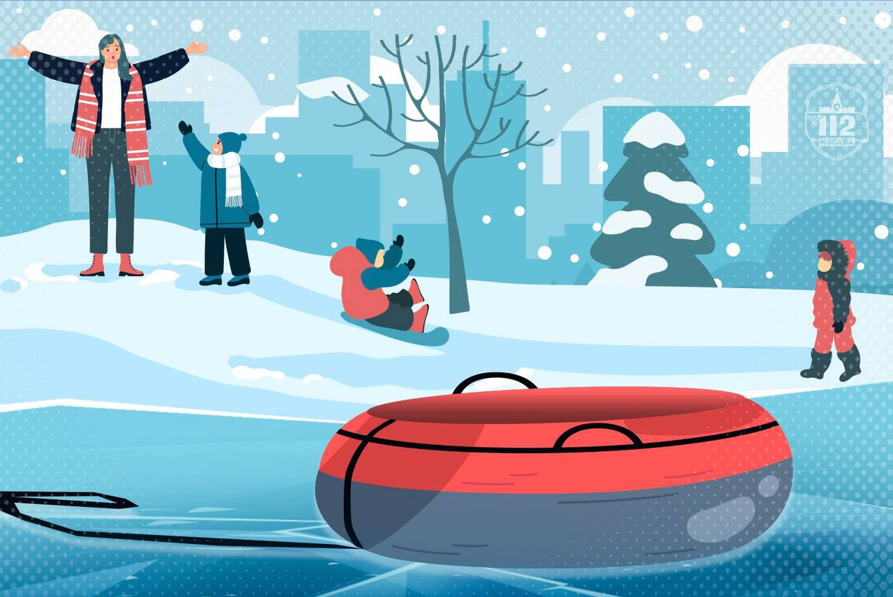

Прекрасный зимний день, чтобы посвятить время развлечениям. Именно так подумала заявительница Службы 112 Москвы. Вместе с сыном она оделась потеплее, взяла тюбинг и вышла кататься с горки.
Ребёнок и мама весело провели время, но пора было возвращаться домой. Когда они поднимались на гору, тюбинг выскользнул из рук и скатился на лёд, остановившись в трёх метрах от края берега.
Мама понимала, что самостоятельно тюбинг не достать – лёд выглядел непрочным. А вот мальчик попытался вырваться из рук матери и побежать на лёд за любимой «игрушкой». Остановив сына, женщина осознала ещё одну важную вещь, которая и побудила её обратиться за помощью по номеру «112».
«Мы упустили из рук «ватрушку», – рассказала мама оператору Службы 112, – и она улетела на лёд. Я не уверена, но по виду он непрочный, может быть даже полынья. Мы не рискнули самостоятельно забрать тюбинг, но тут мимо проходят много других детей. Они точно попытаются его взять и могут провалиться под лёд. Помогите, пожалуйста, его убрать с реки».
Опасения женщины были не напрасны. Даже в сильные морозы лёд может быть непрочным:
- под слоем снега можно не увидеть промоину или полынью;

- обратите внимание на цвет льда – чем он темнее, тем тоньше;

- колебания температур также влияют на структуру льда и делают его пористым – такой лёд не выдерживает вес человека.

Заявительница позаботилась не только о своём ребёнке, но и побеспокоилась о безопасности других людей.

Если вы видите опасную ситуацию для жизни и здоровья на улице или в общественном месте, обращайтесь за помощью по единому номеру вызова экстренных служб «1️12».

